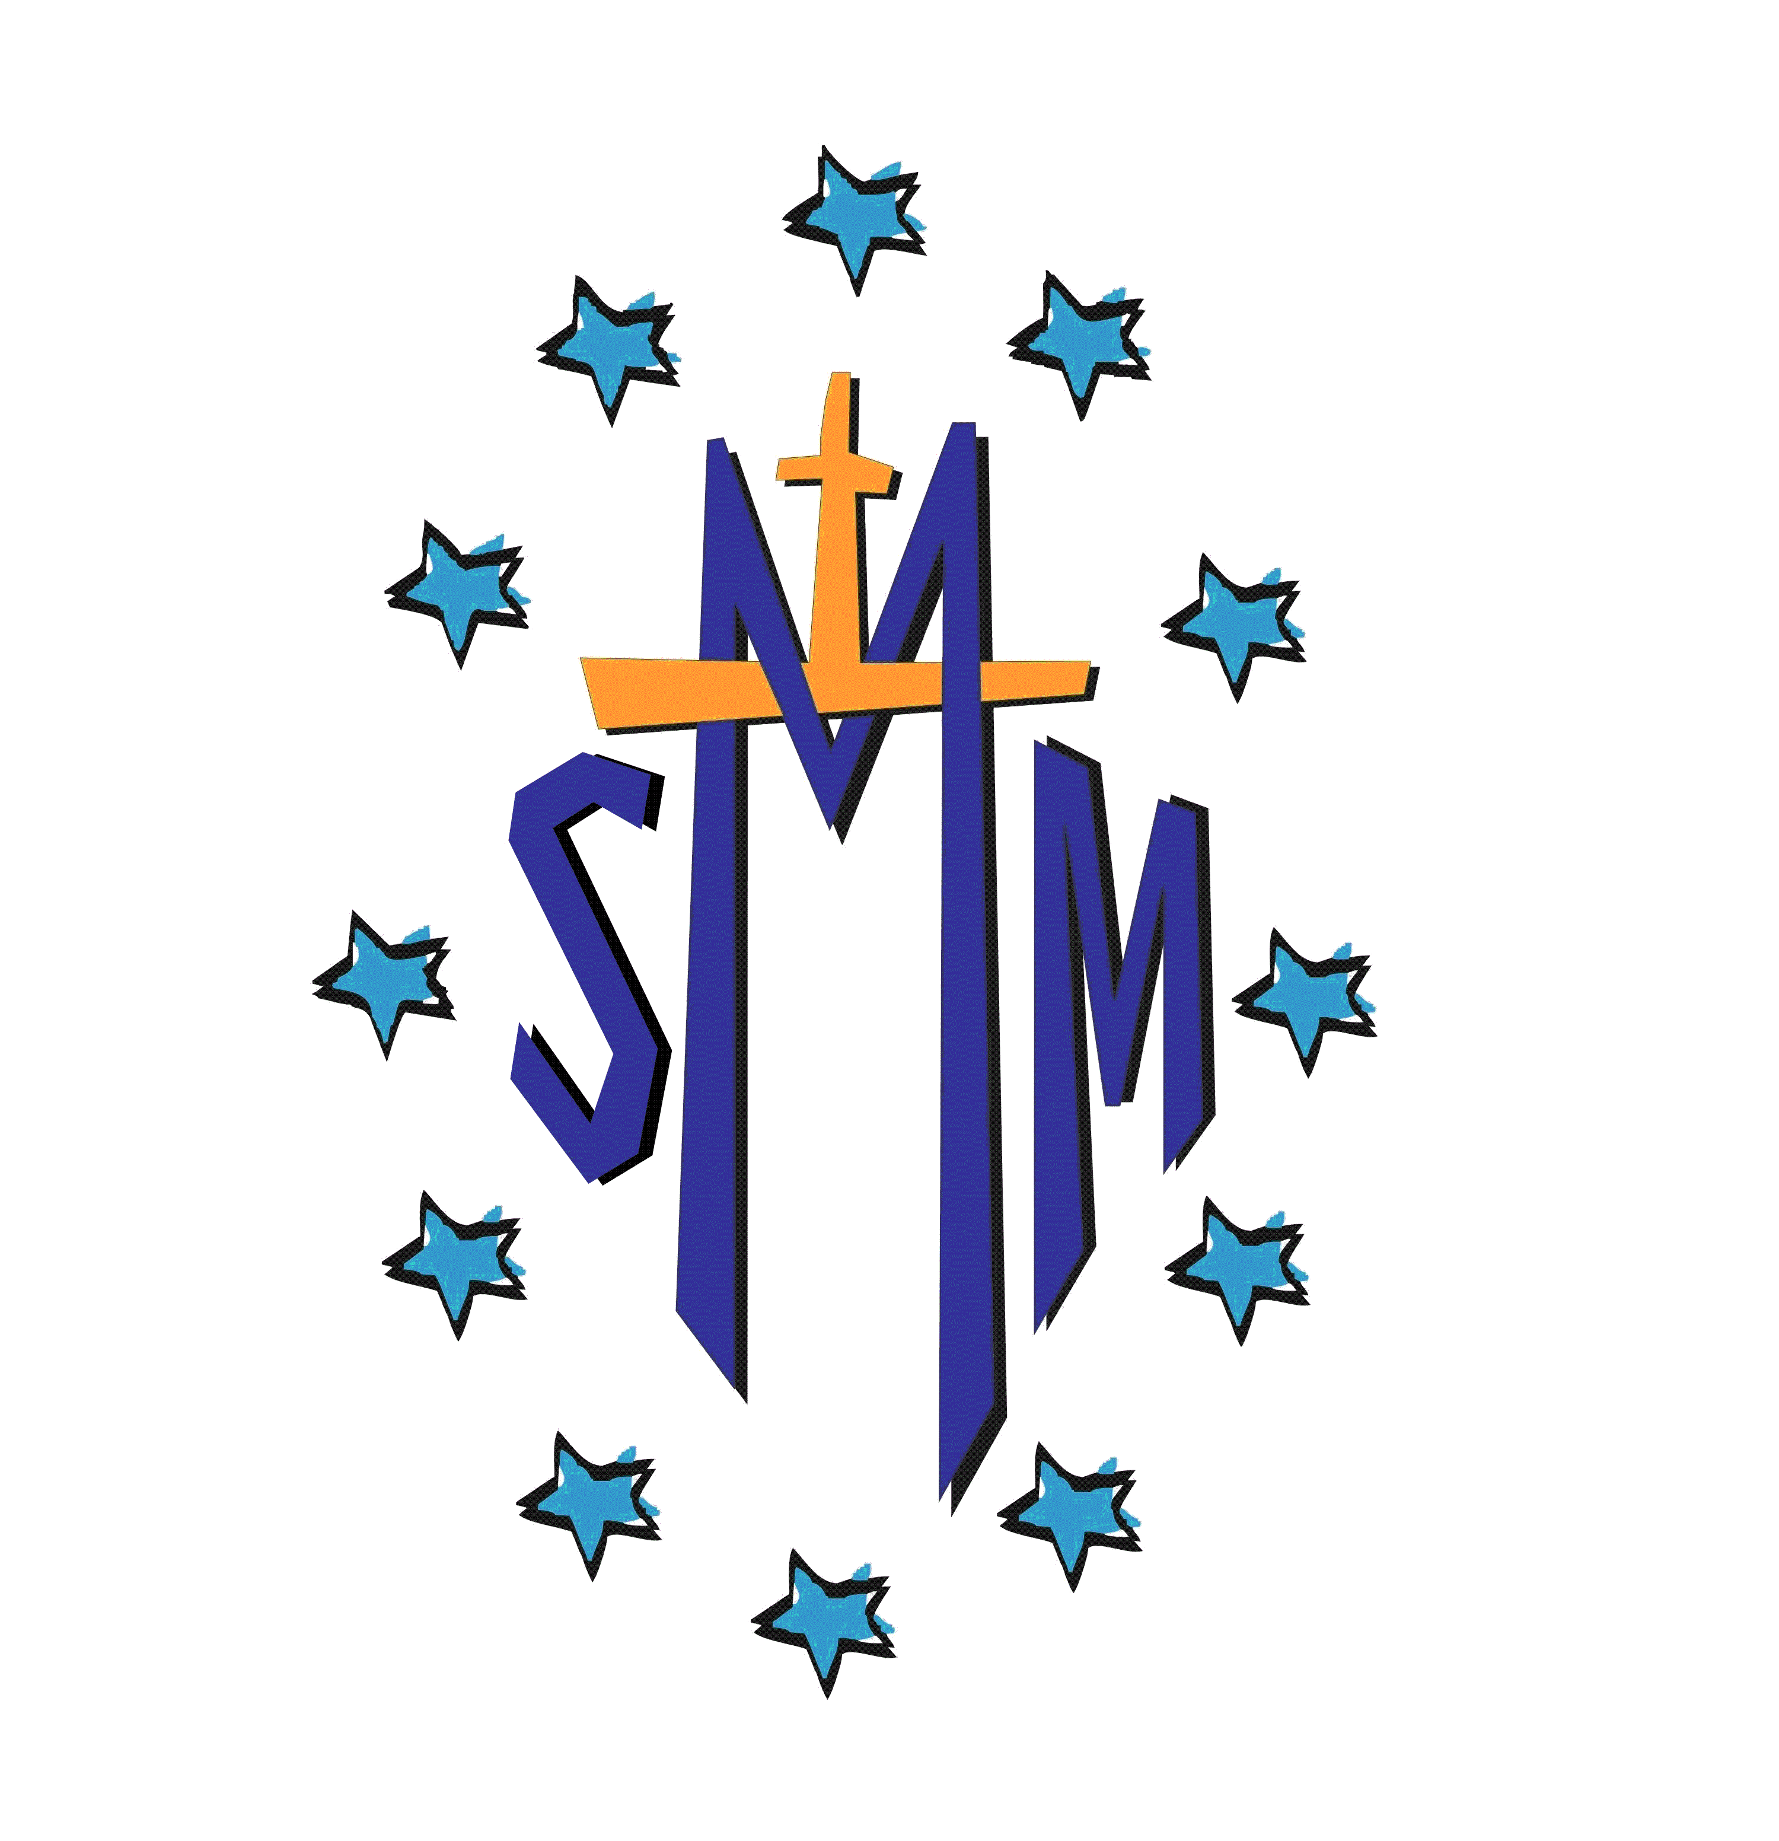
Závazná přihláška
na duchovní obnovu pro manžele
K L O K O T Y 18. 10. 2014 a 25.10.2014

Zúčastním/e se duchovní obnovy v termínu:
sobota 18.10.2014 x sobota 25.10.2014

Jméno a příjmení účastníka/účastníků – v případě manželů
- ………………………………………………………………………………………………………………..
- ………………………………………………………………………………………………………………..
Bydliště, včetně PSČ:
……………………………………………………………………………………………………………………………………………………………..
Telefon: ………………………………………………….. Mail: .…………………..………………………………………………………….

Přijedeme s dětmi: ANO x NE
pokud ANO – jména a věk dětí
Jméno: ……………………………………………………………………….. Věk: …………………………………..
Jméno: ……………………………………………………………………….. Věk: …………………………………..
Jméno: ……………………………………………………………………….. Věk: …………………………………..
Jméno: ……………………………………………………………………….. Věk: …………………………………..
Jméno: ……………………………………………………………………….. Věk: …………………………………..

Stravování:
Přihlašuji oběd pro …..………. dospělých osob a pro …………. dětí (poloviční porce).

Poznámky:
- na co je dobré upozornit ohl. „dospěláků“ – např. zdravotní obtíže, alergie, apod.
……………………………………………………………………………………………………………………………………………………………………………………………………………………………………………………………………………………………………………………
- na co je dobré upozornit ohl. dětí, které budou „pomocníci“ hlídat během Vaší obnovy – např. zdravotní obtíže, alergie, apod.
……………………………………………………………………………………………………………………………………………………….…………………..
……………………………………………………………………………………………………………………………………………………………………………

Následující informace si ponechte. Další informace Vám již nebudou před konáním akce zaslány.

PRAKTICKÉ INFORMACE PRO ÚČASTNÍKA …
Díky za Váš zájem o duchovní obnovu pro manžele
Vzhledem k velkému množství zájemců se bude akce konat ve dvou termínech, jak 18.10., tak i 25.10.2014. Z vyplněných dotazníků, které jste mi poslaly vyplývá, že cca polovina zájemců má zájem o 18.10. a další polovina o termín 25.10.2014. Většina z Vás vybrala za místo konání akce Klokoty.
Je možné, abyste přijeli spolu s dětmi. Pro děti bude během Vašeho programu připravený dětský program a bude o ně postaráno mládeží ze SMM a sestrami vincentkami. Rádi bychom, abyste čas duchovní obnovy mohli prožít s Pánem. (S dětmi byste se viděli při obědě a na mši sv.)

Vyplněnou přihlášku zašlete na adresu: SMM, Lázeňská 61, 250 02 Stará Boleslav nebo mailem na adresu: s.romana.smm@centrum.cz nebo odevzdejte osobně s. Romaně.

Platba za obnovu:
Výše úhrady za duchovní obnovu není stanovena. Příspěvek je dobrovolný. Je možné jej zaplatit přímo v den obnovy na místě nebo převodem: název účtu: Romana Dvořáková, č. účtu 261 562 319/0300.
(pozn. tím, že SMM není právnická osoba pouze duchovní společenství, účet musí být veden na soukromou osobu)

Platba zahrnuje: oběd za účastníka (dospěláka i děti), náklady spojené s přednášejícím, případně režijní náklady akce.
Část úhrady za obnovu je hrazena z projektu Společnosti Dcer křesťanské lásky sv. Vincence de Paul.

Doprava:
Doprava do Klokot je individuální. Prosím, abys/te dorazil/a/y včas – od 9.30 do 10.00 hod je registrace účastníků. Ukončení duchovní obnovy bude po 16.30 hod. Čeká nás bohatý program – přednášky, mše sv., apod.

Přesná adresa místa akce: Římskokatolická farnost Tábor-Klokoty, Staroklokotská 1, Tábor.
Program se bude konat v klášterním domě Emauzy - odkaz: http://www.klokoty.cz/old/emauzy.html

Tvoje/Vaše příprava na akci:
- aby Ti/Vám akce přinesla co největší užitek, prosím, aby ses/ abyste se za přípravu akce modlili,
- nezapomeň/te si do Klokot vzít dobrou náladu, otevřít své srdce a oči, abys/te mohl/a/i dostat od Pána co nejvíce…
… a to nejdůležitější: UŽ SE NA TEBE/ VÁS MOC TĚŠÍME

Vaše případné dotazy ráda zodpovím – s. Romana – mobil: 775 190 707
Přípravný tým SMM

